Eckschutzwinkel 2500 mm SBS Typ 143 SK Edelstahl matt gebürstet 30 mm selbstklebend, 1-fach gekantet

Küberit Profile Systems

Eigenschaften

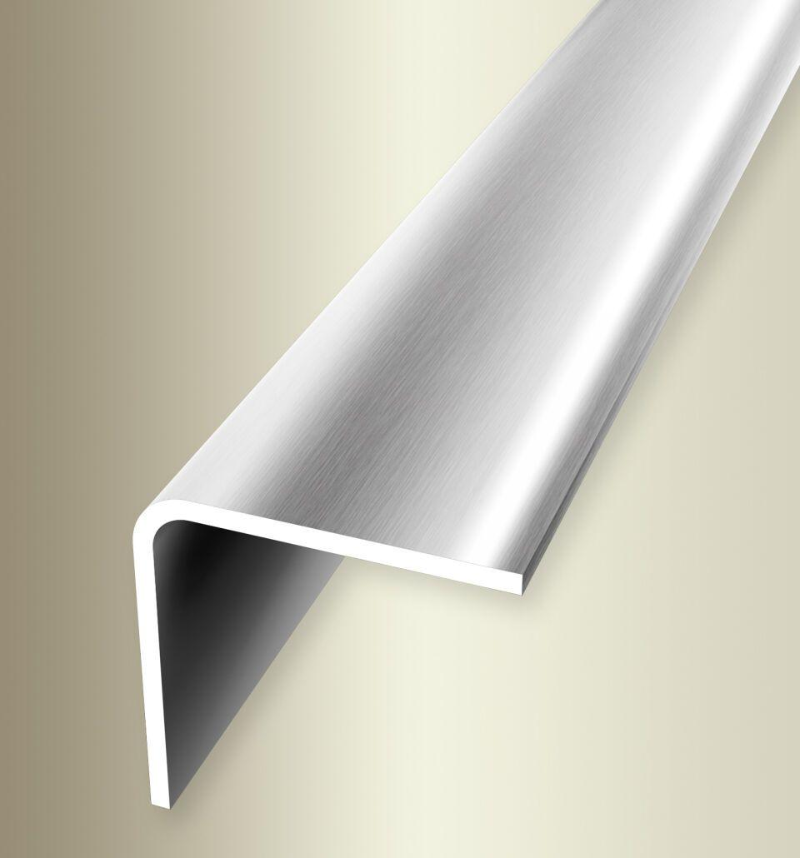

GTIN:

4019907311948

HAN:

2151434024

Farbton

silber

Oberfläche

gebürstet

Profilart

Kantenprofil

Werkstoff

Edelstahl

Breite (mm)

31,00

Dicke Bodenbelag (mm)

30,00

Höhe (mm)

31,00

Länge (mm)

2.500,00

Stärke (mm)

1,00

Befestigung

selbstklebend

Brandverhalten

A1

Farbtonbezeichnung Hersteller

F8G matt gebürstet